Koncert finalistów III Festiwalu Piosenki Autorskiej
CAŁA JASKRAWOŚĆ
Wilcza Jama
Smolnik nad Sanem

Od 2019 roku odbywa się Festiwal Piosenki Autorskiej CAŁA JASKRAWOŚĆ, który jest kontynuacją Festiwalu STACHURA (2012-2018). Festiwal ma na celu powrót do najlepszych tradycji festiwali studenckich i poezji śpiewanej. Najważniejszą jednak ideą, która mu przyświeca jest prezentacja oraz promocja utalentowanych młodych twórców autorskich piosenek, które je także sami wykonują. Ze względu na to, że pierwsza Edycja Festiwalu CAŁA JASKRAWOŚĆ rozpoczęła się warsztatami artystycznymi i koncertem w Wilczej Jamie w Smolniku nad Sanem, powstał pomysł zaprezentowania i promocji finalistów trzeciej edycji Festiwalu właśnie w tym miejscu. To właśnie mieszkańcy Bieszczad przez lata byli pierwszymi, żywiołowymi i życzliwymi odbiorcami przygotowywanych przez młodych artystów piosenek.
Wiadomo, że ciekawe utwory i świetni wokaliści to gotowy przepis na dobry koncert. I taki jest także program, w którym wystąpią finaliści III FESTIWALU PIOSENKI AUTORSKIEJ „CAŁA JASKRAWOŚĆ” 2022:
Paweł Dulemba, Franky, Katarzyna Jankowska, Alicja Kruk, Anna Kurowska, Klaudia Marzec, Maciej Ramisz, Kacper Siekirka, Tańka Szafraniec i Ewa Wyszyńska.

Gościem specjalnym koncertu będzie TADEUSZ WOŹNIAK

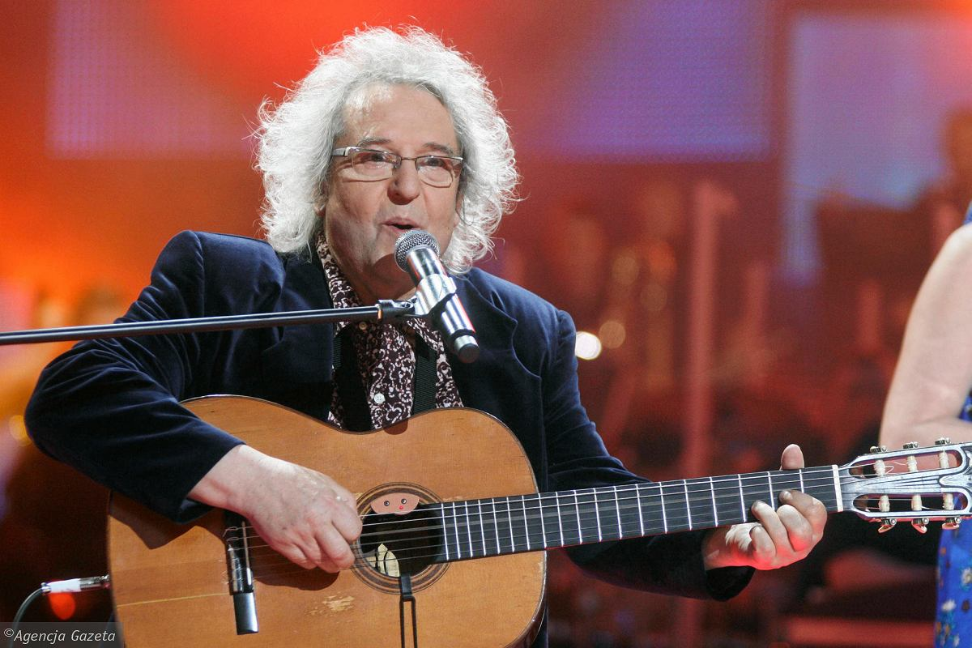
Tadeusz Woźniak – polski muzyk, kompozytor oraz wokalista. Występuje jako solista śpiewając melodyjne ballady własnej kompozycji . Pisze także muzykę teatralną i filmową oraz tworzy spektakle muzyczne i musicale. Ma w dorobku muzykę do kilkuset piosenek, prawie stu inscenizacji w teatrach dramatycznych, wielu przedstawień Teatru Telewizji, programów poetyckich i artystycznych oraz filmów dokumentalnych i animowanych. Piosenki z jego muzyką wykonywali między innymi: Elżbieta Adamiak, Michał Bajor, Anna Chodakowska, Andrzej Poniedzielski, Krystyna Prońko, Zbigniew Wodecki czy Wojciech Malajkat . Największe przeboje Tadeusza Wożniaka jak: „Zegarmistrz światła” „Smak i zapach pomarańczy” czy „To będzie syn” do dziś goszczą w mediach, dzięki czemu zyskują kolejnych wielbicieli.

Zapraszamy do WILCZEJ JAMY W Smolniku nad Sanem
4 lutego 2023 r.
godz. 18:00
WSTĘP WOLNY

